Zvířátka z obalu od vajíček
Pomůcky: obal na vajíčka, temperové barvy, barevné papíry, fixy, nůžky, lepidlo
Postup: Z obalu na vajíčka vystřihneme potřebné části. Vystřižené útvary pomalujeme temperami. Po zaschnutí k sobě vzadu přilepíme spodní a vrchní díl (u zvířátek ze dvou částí). Dolepíme ouška, oči a podobně. Fixem domalujeme obličej.
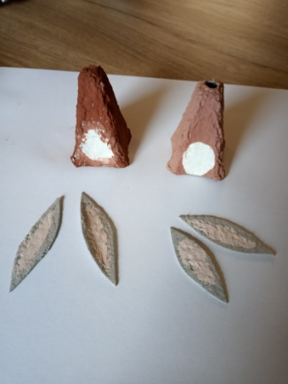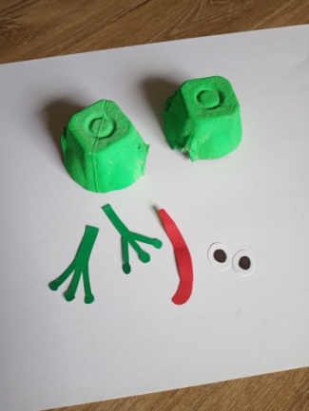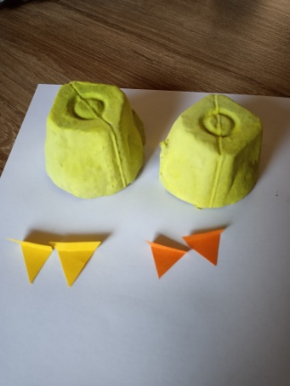
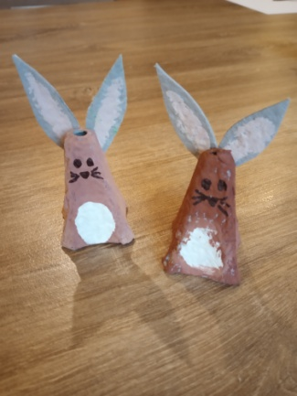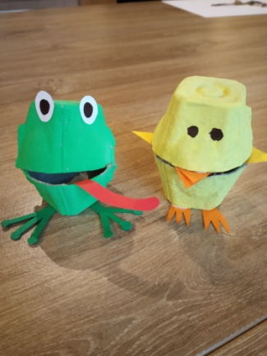

Zajíček z ponožky
Pomůcky: ponožka, výplň (rýže, čočka), provázek, stuha, fix, nůžky
Postup: Ponožku naplňte výplní asi do poloviny horní části ponožky, nad patou. Pletací přízí nebo tenkým provázkem ponožku převažte pod patou a nad patou. Horní, nevyplněnou část ponožky rozstřihněte, vytvoříte si tak základ na ouška. Pod krk zajíčkovi uvažte mašli a obličej domalujte.
Tipy pro vylepšení: Nalepte očička z knoflíků a čumáček z plyšové bambulky. Ze dvou kusů tenkých drátků vytvarujte uši, zapíchněte je do vycpané hlavy zajíčka a tavnou pistolí na drátky nalepte nastřihnutím připravené uši z ponožky.
